Đại hội liên đội trường tiểu học Xuân Tiến nhiệm kì 2022-2023
Thực hiện theo KHGD năm học 2022-2023 của nhà trường, được sự nhất trí của BGH trường TH Xuân Tiến, hôm nay ngày 07/10/2022, Liên đội trường TH Xuân Tiến long trọng tổ chức ĐH Liên đội nhiệm kì 2022-2023.
Về dự ĐH có các đồng chí:
1. ĐC Trịnh Lê Tùng - Bí thư BCH Đoàn xã Xuân Tiến.
2. ĐC Nguyễn Thị Nhị - ĐUV - BTCB - HT trường TH Xuân Tiến.
3. ĐC Phạm Thúy Hiền - PHT trường.
4. ĐC Ngô Thị Thanh - CTCĐ trường.
5. ĐC Trần Thị Huế - BT đoàn trường.
6. ĐC Lương Thị Hiên - TPT.
Cùng các thầy cô đại diện cho các đoàn thể trong nhà trường và 47 đội viên tiêu biểu đại diện cho 1223 đội viên trong toàn liên đội đã về dự đông đủ. Tại ĐH, em Đặng Linh Đan đại diện cho Đoàn chủ tịch đã báo cáo tổng kết công tác Đội và phong trào thiếu nhi năm học 2021 - 2022 và bản dự thảo phương hướng nhiệm vụ công tác Đội và phong trào thiếu nhi năm học 2022- 2023 đã trình bày báo cáo:
Một số hình ảnh của Đại hội liên đội
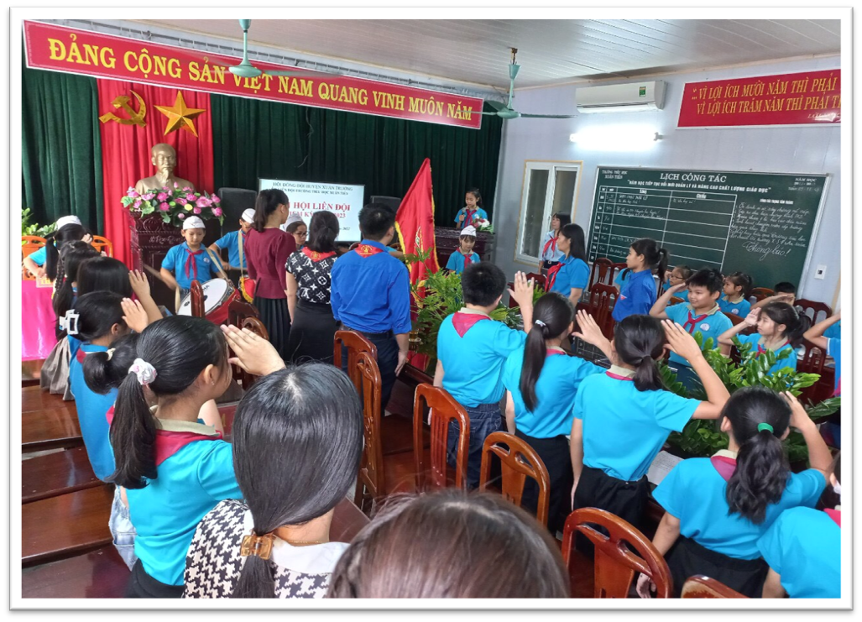
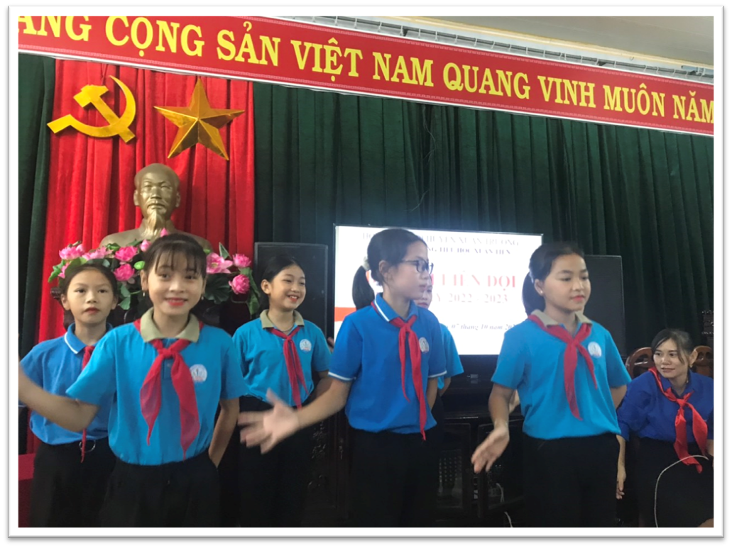
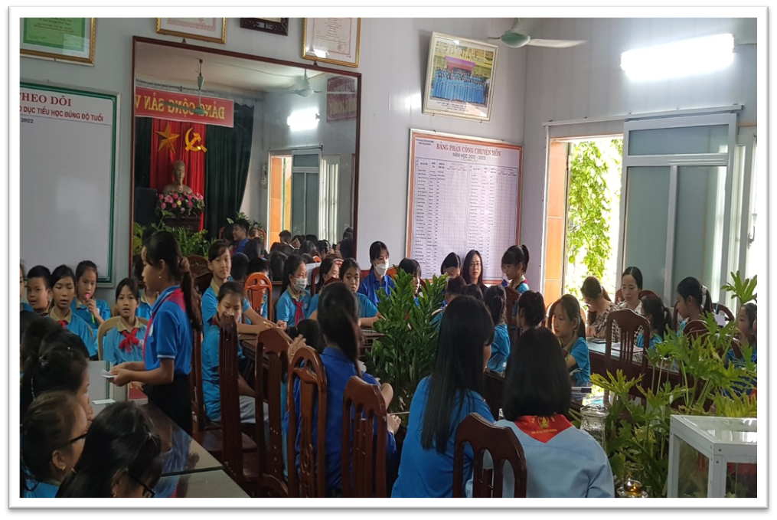
Phát biểu tại ĐH, cô giáo Nguyễn Thị Nhị - ĐUV - BTCB - HT nhà trường đã ghi nhận những thành tích đã đạt được của các em đội viên đồng thời không quên giao nhiệm vụ cho Ban chỉ huy liên Đội cùng với đồng chí TPT Đội cần chú trọng tập trung vào nghiên cứu và xây dựng kế hoạch, chương trình hoạt động thực hiện các mục tiêu, nhiệm vụ sau:
1. Ban Chỉ huy liên Đội nhanh chóng ổn định tổ chức, phân công công việc, trách nhiệm thật cụ thể, khoa học, phát huy được khả năng của mỗi thành viên; kiện toàn lại hoạt động của Ban chỉ huy các chi đội; xây dựng nề nếp làm việc chủ động, sáng tạo, khoa học.
2. Xây dựng kế hoạch chi tiết, cụ thể về chương trình hoạt động cho từng học kỳ, cả năm học và đặc biệt là sinh hoạt theo chuyên đề của từng tháng phải có nội dung, hướng dẫn cụ thể, cung cấp các thông tin cần thiết về các chuyên đề này, chú trọng công tác kiểm tra đánh giá, nêu gương các điển hình tiêu biểu dưới nhiều hình thức khác nhau.
3. Đưa ra tiêu chuẩn đánh giá xếp loại thi đua, xếp loại các chi đội, xếp loại đội viên từng học kỳ và cả năm học một cách cụ thể; Kiện toàn và bồi dưỡng nghiệp vụ Đội viên các Chi đội.
4. Lập kế hoạch và tổ chức tốt các Hội thi cho đội viên, giữa các Chi đội nhân các dịp kỷ niệm, các ngày lễ lớn trong năm. Tổ chức tham gia đầy đủ các phong trào, hội thi do cấp trên tổ chức.
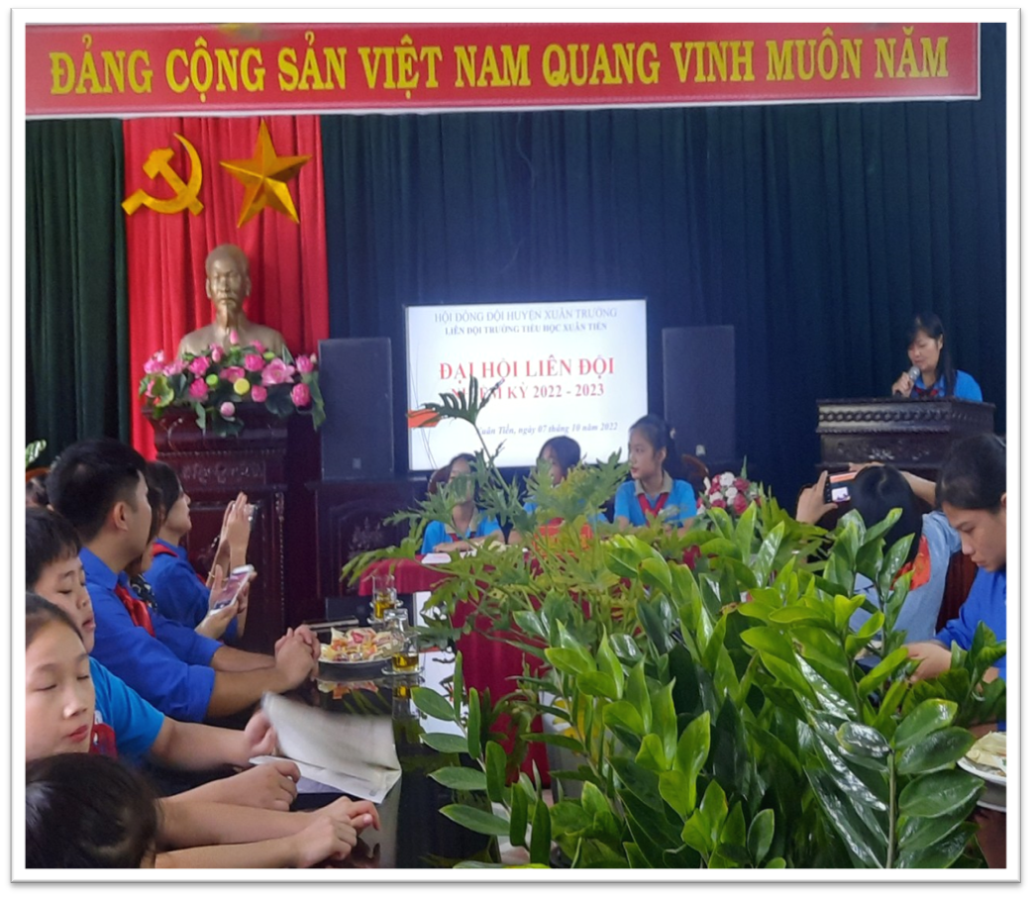
Cô giáo Nguyễn Thị Nhị - Hiệu trưởng nhà trường phát biểu ý kiến
Kết thúc ĐH đã bầu ra Ban chỉ huy Liên đội gồm:
- Bạn Đặng Linh Đan - chi đội 5C - Liên đội trưởng.
- Bạn Lương Bảo Lam - chi đội 5G - Liên đội phó.
- Bạn Mai Kim Ánh - chi đội 5A - Ủy viên.
- Bạn Đinh Long Giang - chi đội 5B - Ủy viên.
- Bạn Lương Thị Thư - chi đội 4D - Ủy viên.
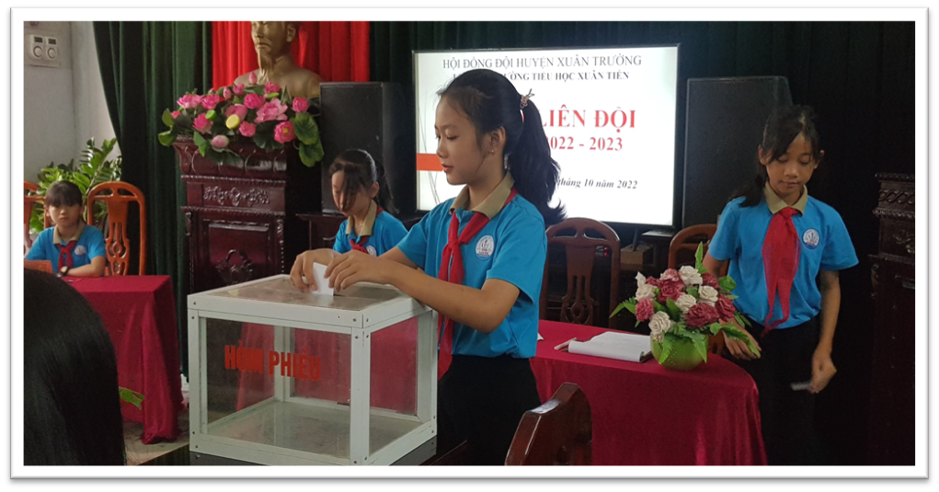

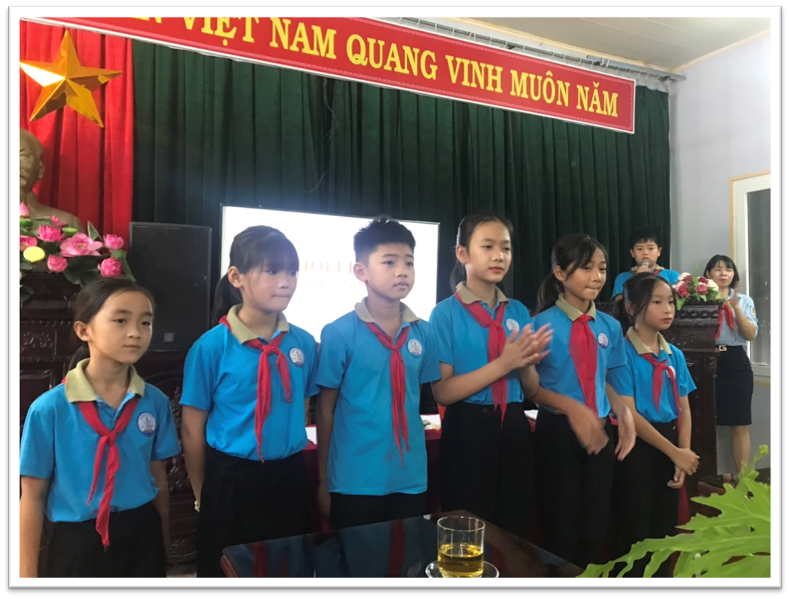
BCH Liên đội nhiệm kỳ 2022-2023
Mong rằng trong thời gian tới, Liên Đội của trường tiếp tục nhận được sự giúp đỡ của các tổ chức, sự chỉ đạo tận tình và hiệu quả của Các thầy cô giáo trong nhà trường để thực hiện xuất sắc nhiệm vụ của mình. Nhiệm vụ trước mắt của các em đội viên là rất lớn song cũng thật vẻ vang, tôi tin rằng các em sẽ vượt qua các khó khăn để hoàn thành tốt nhiệm vụ của mình, góp phần to lớn hơn nữa trong việc xây dựng và phát triển của nhà trường.
Ban Liên đội Trường tiểu học Xuân Tiến!

